TIÊU CHUẨN QUỐC GIA
TCVN 8785-10:2011
SƠN VÀ LỚP PHỦ BẢO VỆ KIM LOẠI – PHƯƠNG PHÁP THỬ TRONG ĐIỀU KIỆN TỰ NHIÊN – PHẦN 10: XÁC ĐỊNH SỰ PHỒNG RỘP
Paint and coating for metal protection – Method of tests – Exposed to weathering conditions – Part 10: Degree of blistering
Lời nói đầu
TCVN 8785-10:2011 được chuyển đổi từ 22TCN 300-02 theo quy định tại khoản 1 Điều 69 của Luật Tiêu chuẩn và Quy chuẩn kỹ thuật và điểm a khoản 1 Điều 7 Nghị định số 127/2007/NĐ-CP ngày 1/8/2008 của Chính phủ quy định chi tiết thi hành một số điều của Luật Tiêu chuẩn và Quy chuẩn kỹ thuật.
TCVN 8785-10:2011 do Viện khoa học và Công nghệ Giao thông Vận tải biên soạn, Bộ Giao thông Vận tải đề nghị, Tổng cục Tiêu chuẩn Đo lường Chất lượng thẩm định, Bộ Khoa học và Công nghệ công bố.
Bộ tiêu chuẩn TCVN 8785, Sơn và lớp phủ - Phương pháp thử trong điều kiện tự nhiên, gồm 14 phần:
TCVN 8785-1:2011, Phần 1: Hướng dẫn đánh giá hệ sơn và lớp phủ trong điều kiện tự nhiên
TCVN 8785-2:2011, Phần 2: Đánh giá tổng thể bằng phương pháp trực quan.
TCVN 8785-3:2011, Phần 3: Xác định độ mất màu.
TCVN 8785-4:2011, Phần 4: Xác định độ tích bụi.
TCVN 8785-5:2011, Phần 5: Xác định độ tích bụi (sau khi rửa nước).
TCVN 8785-6:2011, Phần 6: Xác định độ thay đổi độ bóng.
TCVN 8785-7:2011, Phần 7: Xác định độ mài mòn.
TCVN 8785-8:2011, Phần 8: Xác định độ rạn nứt.
TCVN 8785-9:2011, Phần 9: Xác định độ đứt gãy.
TCVN 8785-10:2011, Phần 10: Xác định độ phồng rộp.
TCVN 8785-11:2011, Phần 11: Xác định độ tạo vảy và bong tróc.
TCVN 8785-12:2011, Phần 12: Xác định độ phấn hóa.
TCVN 8785-13:2011, Phần 13: Xác định độ thay đổi màu.
TCVN 8785-14:2011, Phần 14: Xác định mức độ phát triển của nấm và tảo.

SƠN VÀ LỚP PHỦ BẢO VỆ KIM LOẠI – PHƯƠNG PHÁP THỬ TRONG ĐIỀU KIỆN TỰ NHIÊN – PHẦN 10: XÁC ĐỊNH SỰ PHỒNG RỘP
Paint and coating for metal protection – Method of tests – Exposed to weathering conditions – Part 10: Degree of blistering
1 Phạm vi áp dụng
Tiêu chuẩn này đưa ra phương pháp xác định độ phồng rộp của màng sơn sau khi được thử nghiệm phơi mẫu tự nhiên.
2 Tài liệu viện dẫn
Các tài liệu viện dẫn sau đây là cần thiết để áp dụng tiêu chuẩn này. Đối với các tài liệu viện dẫn ghi năm công bố thì áp dụng bản được nêu. Đối với các tài liệu viện dẫn không ghi năm công bố thì áp dụng phiên bản mới nhất, bao gồm cả các sửa đổi, bổ sung (nếu có).
TCVN 8785-1:2011, Sơn và lớp phủ bảo vệ kim loại – Phương pháp thử trong điều kiện tự nhiên – Phần 1: Hướng dẫn đánh giá hệ sơn và lớp phủ trong điều kiện tự nhiên.
ISO 4628-2:1982, Paint and varnishes – Evaluation of degradation of paint coatings – Designation of intensity quantity and size of common types of detect – Part 2: Designation of degree of blistering (Sơn và vécni – Đánh giá sự xuống cấp của lớp sơn phủ - Tên gọi các dạng khuyết tật phổ biến theo mức độ, khối lượng và kích cỡ - Phần 2: Tên gọi theo mức độ phồng rộp)
3 Nguyên tắc
Màng sơn thử nghiệm không rửa sạch bề mặt được đánh giá bằng mật độ phồng rộp của màng sơn bằng cách so sánh với mẫu chuẩn đồ họa biểu diễn các mức độ phồng rộp của mảng sơn chuẩn.
CHÚ THÍCH: Mẫu chuẩn đồ họa đối chiếu được dùng theo ISO 4628-2.
4 Thiết bị, dụng cụ và vật liệu
4.1 Kính hiển vi hoặc kính lúp có độ phóng đại 10 lần khi cần dùng để quan sát bề mặt.
4.2 Mẫu chuẩn đồ họa (Hình 1, 2, 3 và 4), dùng để so sánh với màng sơn thử nghiệm.
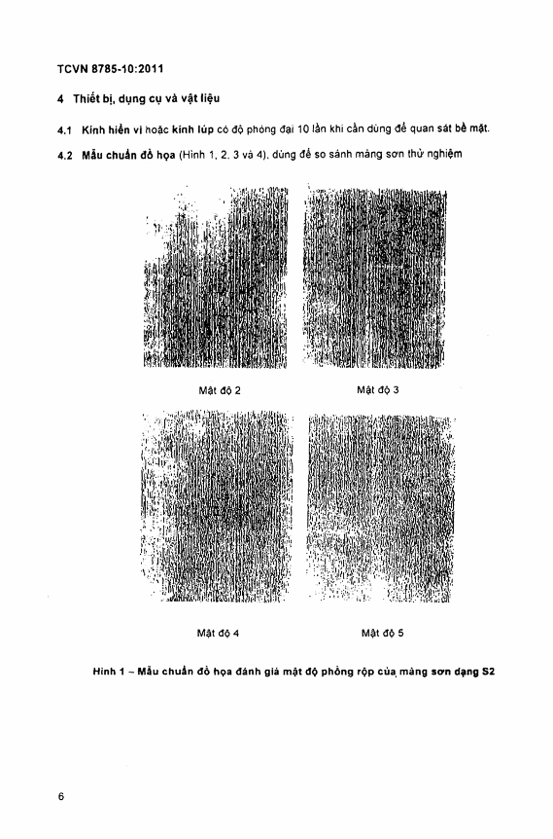
Hình 1 – Mẫu chuẩn đồ họa đánh giá mật độ phồng rộp của màng sơn dạng S2
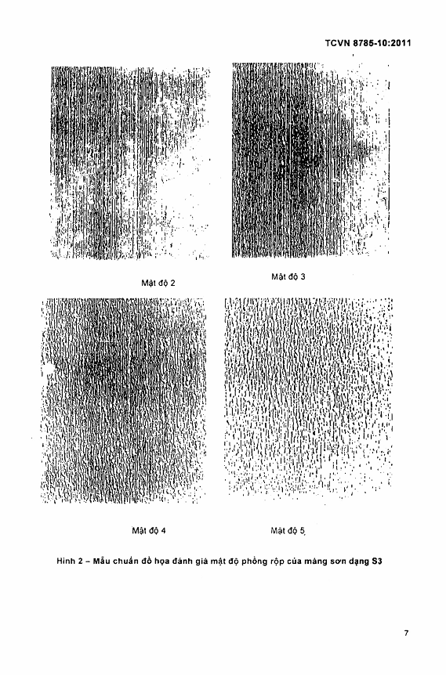
Hình 2 – Mẫu chuẩn đồ họa đánh giá mật độ phồng rộp của màng sơn dạng S3
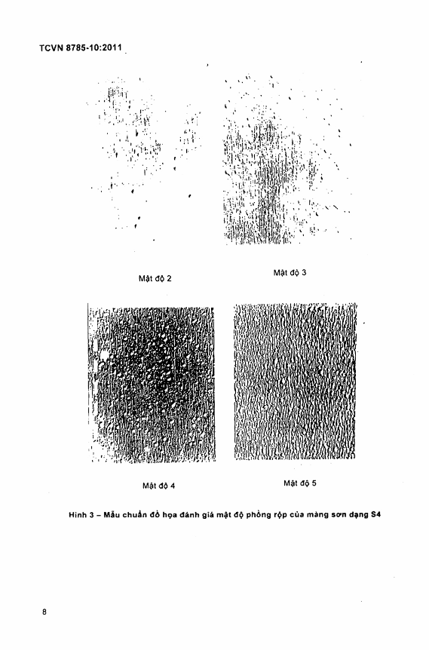
Hình 3 – Mẫu chuẩn đồ họa đánh giá mật độ phồng rộp của màng sơn dạng S4
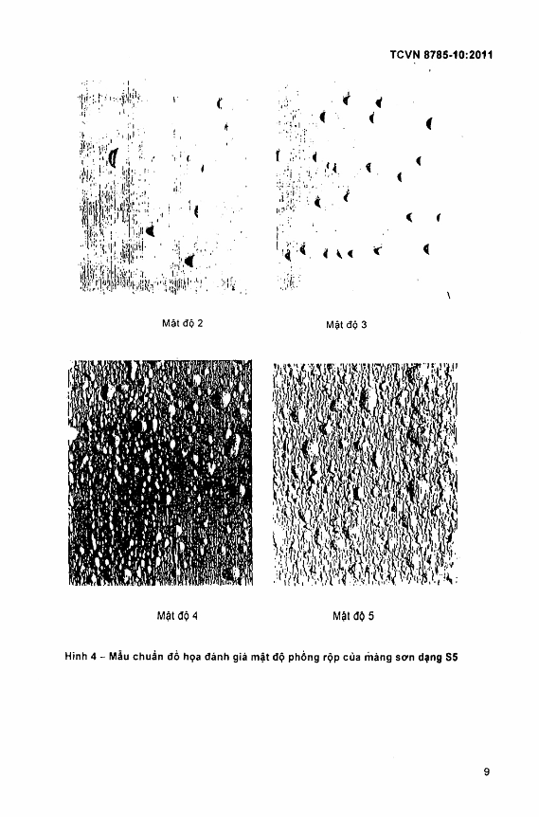
Hình 4 – Mẫu chuẩn đồ họa đánh giá mật độ phồng rộp của màng sơn dạng S5
5 Môi trường quan sát
Việc kiểm tra màng sơn tốt nhất được thực hiện trong phòng thí nghiệm, tránh các tia sáng mặt trời chiếu trực tiếp, có cường độ chiếu sáng ít nhất là 500 lx.
6 Cách tiến hành
6.1 Chuẩn bị mẫu theo TCVN 8785-1:2011.
6.2 Đặt màng sơn khô cạnh mẫu chuẩn đồ họa đối chiếu trên cùng một mặt phẳng trong môi trường quan sát.
6.3 Trong khoảng 2h sau khi tháo mẫu ra khỏi giá phơi mẫu, kiểm tra màng sơn bằng mắt thường, nếu thấy có dấu hiệu phồng rộp, so sánh màng sơn thử nghiệm với biểu đồ (Hình 1, 2, 3 và 4) xác định độ tương đương. Đối với những vết phồng rộp không thể quan sát được bằng mắt thường kiểm tra lại tấm mẫu bằng thiết bị phóng đại 10 lần để quan sát những vết phồng rộp vi mô.
CHÚ THÍCH 2: Thời gian tháo mẫu ra khỏi giá và thời gian đánh giá mẫu có thể ảnh hưởng đến kết quả đo độ phồng rộp.
6.4 Nếu có sự phồng rộp, xác định rõ kiểu phồng rộp: dạng đều hay không đồng đều. Nếu sự phồng rộp là không đồng đều, thì xác định sự phồng rộp ở những cụm nhỏ hay những mảng lớn.
6.5 Dựa vào Bảng 1, xác định bậc của mật độ phồng rộp và Bảng 2 kích cỡ phồng rộp và cả hai đều được minh họa (Hình 1, 2, 3 và 4).
6.6 Ghi lại các mức độ phồng rộp
6.7 Nếu cần, gỡ tấm mẫu đặt trở lại giá đỡ tiếp tục phơi mẫu cho các thử nghiệm tiếp theo
Bảng 1 – Đánh giá mật độ phồng rộp của tấm mẫu thử nghiệm
Bậc | Kích cỡ phồng rộp
0 | Không phồng rộp
1 | Phồng rộp rất ít
2 | Có phồng rộp
3 | Phồng rộp ở mức trung bình
4 | Phồng rộp ở mức trên trung bình
5 | Phồng rộp hoàn toàn
Bảng 2 – Đánh giá kích cỡ phồng rộp của mẫu thử
Bậc | Kích cỡ phồng rộp
S1 | Nhỏ hơn so với Hình 1
S2 | Theo Hình 1
S3 | Theo Hình 2
S4 | Theo Hình 3
S5 | Theo Hình 4
7 Báo cáo thử nghiệm
a) Tên của cơ quan hoặc cá nhân chịu trách nhiệm thử nghiệm.
b) Biên bản và ngày lập biên bản.
c) Vị trí và loại trạm phơi mẫu.
d) Dạng lớp phủ và phương pháp gia công mẫu, chi tiết về nền và phương pháp chuẩn bị
e) Ngày bắt đầu phơi mẫu và ngày đánh giá.
f) Hướng đặt của các tấm mẫu trong quá trình phơi.
g) Kết quả đánh giá mật độ phồng rộp của màng sơn (Bảng 1) và cỡ phồng rộp (Bảng 2).
h) Ghi lại các sự cố và các điều kiện tác động đến kết quả phơi mẫu.

MỤC LỤC
1 Phạm vi áp dụng
2 Tài liệu viện dẫn
3 Nguyên tắc
4 Thiết bị, dụng cụ và vật liệu
5 Môi trường quan sát
6 Cách tiến hành
7 Báo cáo thử nghiệm

